**LAPORAN PRAKTIKUM**

**MATA KULIAH PEMROGRAMAN BERBASIS OBJEK**

Dosen Pengampu : Vit Zuraida, S.Kom, M.Kom

**JOBSHEET - 4**



**Nama : M. Zidna Billah Faza**

**NIM : 2341760030**

**Prodi : D-IV Sistem Informasi Bisnis**

**JURUSAN TEKNOLOGI INFORMASI**

**POLITEKNIK NEGERI MALANG**

**2024**

**RELASI KELAS**

1. **Percobaan**
2. Buatlah folder baru dengan nama RumahSakit
3. Buatlah class Pegawai. Tambahkan atribut nip dan nama pada class Pegawai dengan akses modifier private

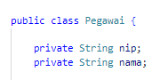

1. Buatlah constructor untuk class Pegawai dengan parameter nip dan nama.

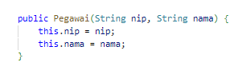

1. Implementasikan setter dan getter untuk class Pegawai.

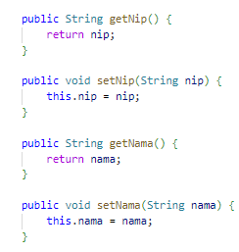

1. Implementasikan method getInfo()sebagai berikut:

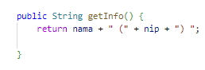

1. Selanjutnya buatlah class Pasien kemudian tambahkan atribut noRekamMedis dan nama pada class Pasien dengan access level modifier private. Sediakan pula setter dan getter untuk kedua atribut tersebut.

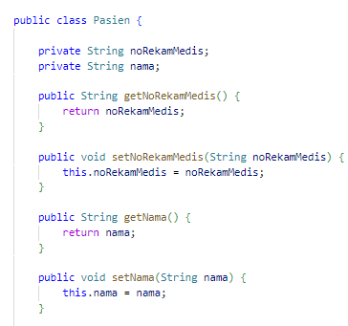

1. Buatlah constructor untuk class Pasien dengan parameter noRekamMedis dan nama

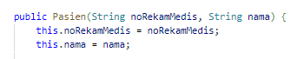

1. Implementasikan method getInfo()sebagai berikut:

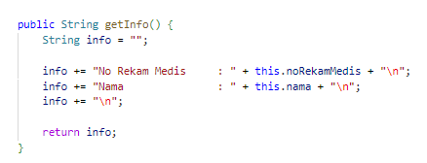

1. Sistem ini akan menyimpan data setiap konsultasi yang dilakukan pasien. Pasien bisa melakukan konsultasi lebih dari sekali. Oleh karena itu, data konsultasi akan disimpan dalam bentuk ArrayList dari objek-objek yang bertipe Konsultasi.
2. Buatlah class dengan nama Konsultasi dengan atribut tanggal bertipe LocalDate, dokter bertipe Pegawai, dan perawat bertipe Pegawai. Set access level modifier privateuntuk seluruh atribut. Lakukan import java.time.LocalDate agar dapat mendeklarasikan atribut tanggal bertipe LocalDate

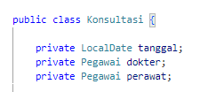

1. Sediakan setter dan getter untuk masing-masing atribut pada class Konsultasi

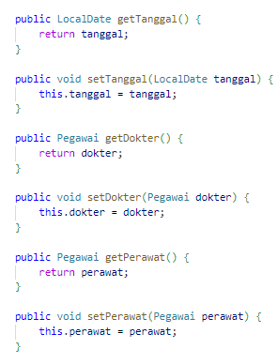

1. Implementasikan method getInfo() sebagai berikut:

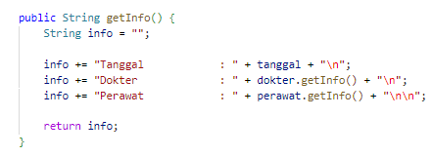

1. Untuk menyimpan data riwayat konsultasi pasien, maka tambahkan atribut riwayatKonsultasi pada class Pasien dengan tipe arrayList<Konsultasi>. Atribut ini akan menyimpan sekumpulan objek bertipe Konsultasi. Import java.util.ArrayListagar dapat mendeklarasikan atribut bertipe ArrayList of object

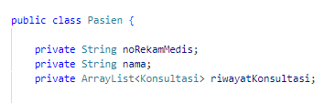

1. Buatlah constructor berparameter untuk class Pasien. Inisialisasi nilai atribut noRekamMedis dan nama berdasarkan nilai parameter. Instansiasi/buat ArrayList baru untuk atribut riwayatKonsultasi;

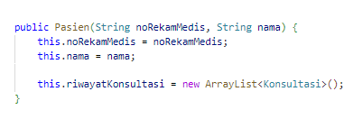

1. Lakukan import java.time.LocalDate agar dapat mendeklarasikan atribut tanggal bertipe LocalDate pada class Pasien. Selanjutnya, implementasikan method tambahKonsultasi() sebagai berikut:

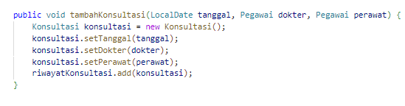

1. Modifikasi method getInfo() untuk mengembalikan info pasien dan daftar konsultasi yang pernah dilakukan Test program yang sudah dibuat dengan membuat objek-objek pada class RumahSakitDemo. Lakukan import java.time.LocalDate agar dapat mendeklarasikan atribut tanggal bertipe LocalDate. Instansiasi objek baru bertipe Pegawai dengan nama ani menggunakan constructor Pegawai(String nip, String nama) dengan nilai argumen nip “1234” dan nama “dr. Ani”. Lanjutkan instansiasi objek sebagai berikut:

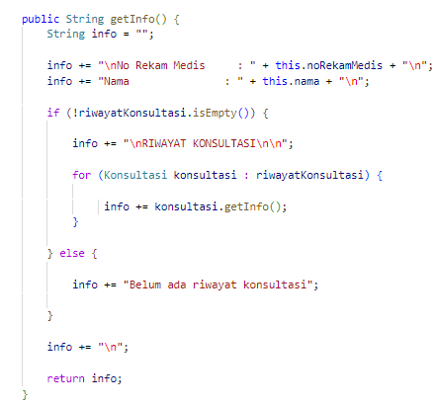

1. Compile kemudian run RumahSakitDemo dan didapatkan hasil seperti berikut:

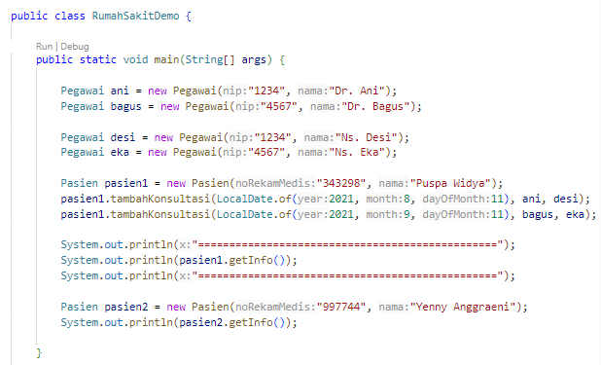

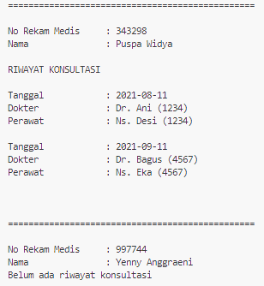

**Pertanyaan Percobaan**

Berdasarkan percobaan 1, jawablah pertanyaan‑pertanyaan yang terkait :

1. Di dalam class Pegawai, Pasien, dan Konsultasi, terdapat method setter dan getter untuk masing‑masing atributnya. Apakah gunanya method setter dan getter tersebut ?

Setter berfungsi untuk mengisi nilai atribute (write), sedangkan Getter berfungsi untuk mengambil atau membaca nilai atribute (read).

1. Di dalam class Konsultasi tidak secara eksplisit terdapat constructor dengan parameter. Apakah ini berarti class Konsultasi tidak memiliki constructor?

Pada class konsultasi terdapat class default namun tidak tertuliskan secara langsung.

1. Perhatikan class Konsultasi, atribut mana saja yang bertipe object?

Terdapat 3 objek yaitu :

* tanggal (LocalDate (bawaan))
* dokter (Pegawai)
* perawat (Pegawai)

1. Perhatikan class Konsultasi, pada baris manakah yang menunjukan bahwa class Konsultasi memiliki relasi dengan class Pegawai?



Pada saat deklarasi atribut menggunakan class Pegawai

1. Perhatikan pada class Pasien, apa yang dilakukan oleh kode konsultasi.getInfo()?

Pada method tersebut berfungsi menampilkan tanggal, dokter, dan perawat dr class konsultasi.

1. Pada method getInfo() dalam class Pasien, terdapat baris kode:



Apakah yang dilakukan oleh baris tersebut?

Kode tersebut mengecek arrayLists apakah riwayat konsultasi dari pasien tersebut tidak kosong. Jika benar (tidak kosong) maka program didalam if akan dieksekusi.

1. Pada constructor class Pasien, terdapat baris kode:



Apakah yang dilakukan oleh baris tersebut? Apakah yang terjadi jika baris tersebut dihilangkan?

Apabila baris tersebut dihilangkan maka pasien tidak akan memiliki riwayat konsultasi karena fungsi dari kode tersebut adalah agar setiap pasien memiliki riwayat konsultasi (disiapkan) meskipun belum berkonsultasi.

**TUGAS**

1. Program pada class Karyawan

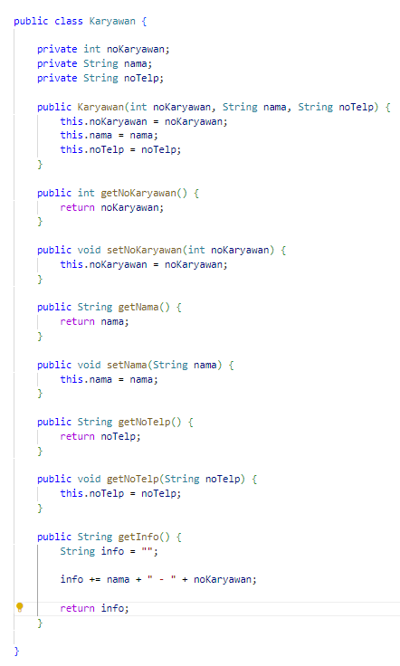

1. Program pada class Pelanggan

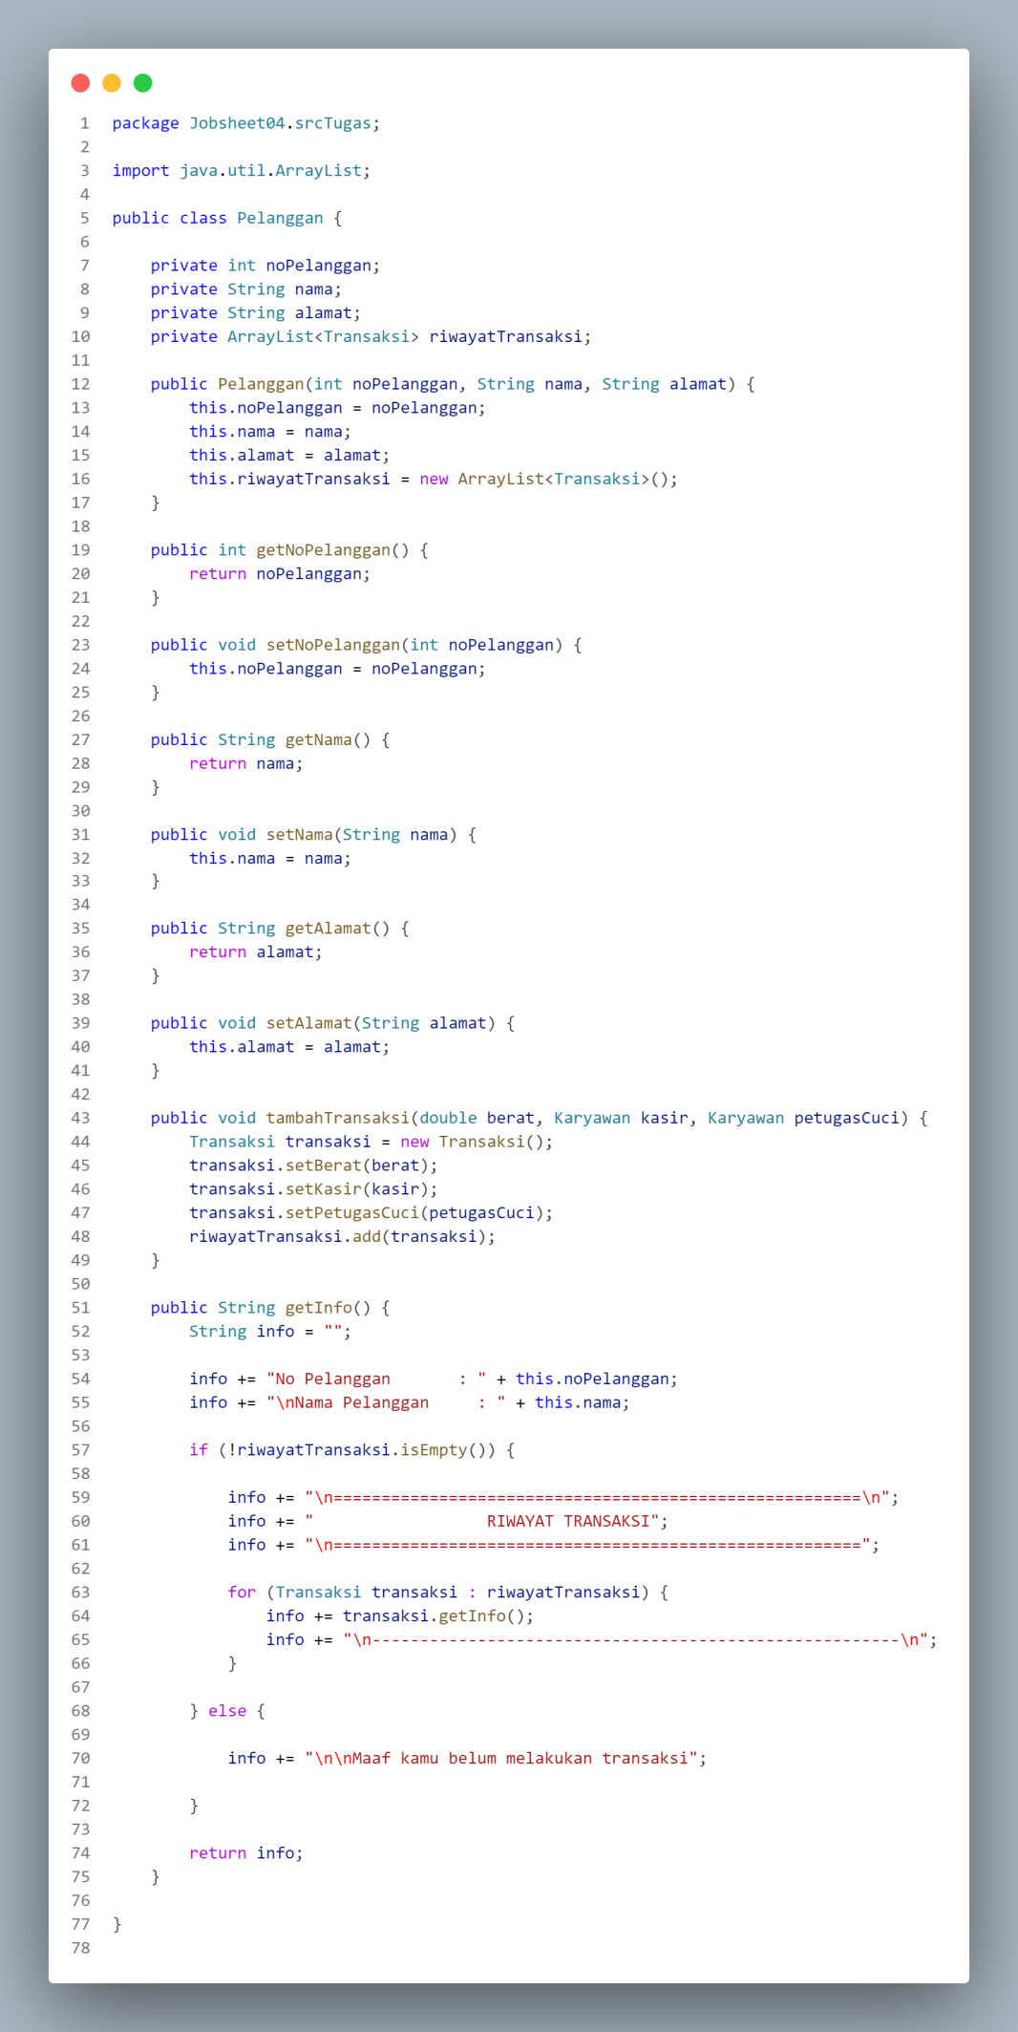

1. Program pada class Transaksi

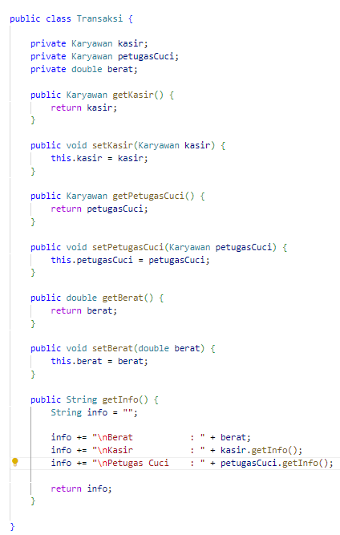

1. Program pada class LaundryDemo

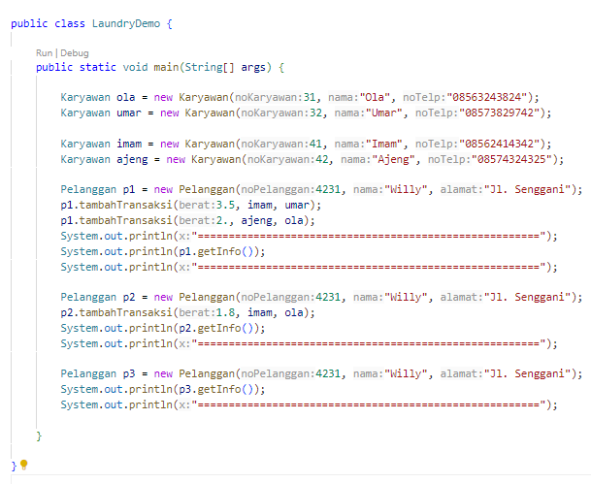

1. Output atau hasil

